GUIA DE TECNOLOGIA
Asignatura: Tecnología Curso: 1° básico
Fecha: semana del 28 de septiembre al 09 de octubre 2020 Docente: Karla Uribe Madrid
Nombre del Alumno: _________________________________________________
I.- Objetivo de Aprendizaje: Probar y explicar los resultados de los trabajos propios y de otros, de forma individual o en equipos, dialogando sobre sus ideas e identificando lo que podría hacerse de otra manera. (OA4)
II.- Contenido: tecnología
III.- Objetivo de la clase: Prueban y evalúan los resultados obtenidos en torno a su funcionamiento, terminaciones y si responde a las necesidades para las cuales fue creado.
IV.- Indicaciones generales:
- Hola niñas y niños de primero básico, ¿Cómo están? Esperando que todos ustedes se encuentren bien comenzaremos una nueva actividad.
- La clase de hoy tendrán que utilizar tijeras, pegamento y lápices de colores.
- Para utilizar las tijeras debes estar supervisado por un adulto.
- En este trabajo, deberás de saber utilizar las tijeras y luego armar al personaje.
- Cuando ya esté recortado utiliza tu cabecita, piensa y pega en su lugar correspondiente. Sé que lo podrás lograr, eres un niño (a) muy inteligente, lo has demostrado con tus trabajos anteriores.
- Debajo hay 3 imágenes, tu deberás de marcar con una X la imagen que te resulto al armar tu rompecabezas.
- Al otro lado de la hoja viene un recuadro en blanco, ahí deberás de pegar la imagen que te traje hoy ¿Quién será? ¿quieres saber? Deberás de pintar y armarlo. ¿listo? ¡Vamos a trabajar!

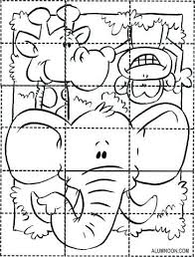 | 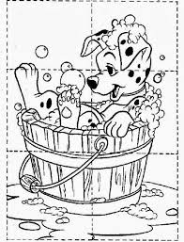 | 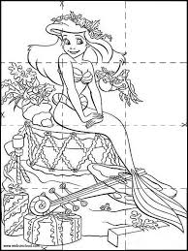

- Indicador de evaluación: Elaborar un producto, estableciendo una correcta aplicación de sus técnicas, como medir, cortar, plegar, unir, pegar, pintar, entre otras.
Recuerda dejar tu trabajo dentro de la carpeta de trabajos.
VI.- Retroalimentación: cada entrega que reciba la docente se retroalimentará al alumno en su trabajo (revisión)
VII.- Fecha de envío: 14 de octubre 2020.
VIII.- Cómo y/o donde enviar: Reenviar las páginas a la docente a través del correo profesorakarlauribe@gmail.com o asistir al establecimiento el día Miércoles 14 de octubre y entregarlo a la docente entre las 10°° y 14°° hrs.

